《程序设计课程设计》实验报告

实验名称 麦当劳订餐系统概要设计(OJ版)

班 级 2023211307

姓 名 罗浩

版本修订记录
编号 | 日期 | 版本号 | 章节 | 说明
1 | 2024-5-4 | V1.0 | 1、2、3 | 撰写第1节
1 | 2024-5-4 | V1.0 | 4、5 | 撰写2.1、2.2节

自动机模型设计

高层数据信息设计

全局常量定义
暂无全局常量

全局数据结构定义
- 食品仓库——存储现做食物的结构数组：
- struct food{
- int cap;
- int curcap;
- int maketime;
- int making;
- int rematime;
- }storage[105];
说明：cap表示最大存储量，curcap表示当前存储量，maketime表示该食物的制作周期，
Making是一个状态量，为1表示正在制作，为0表示制作完一个该食物，rematime表示制作当前食物还需的时间。
2. 套餐—结构体数组：
struct combo
{
char name[100];
int varnum;
int comboindex[100];
} combos[105];
说明：name字符数组表示套餐的名称，varnum统计该套餐所需的食物种类数，comboindex整型数组则记录每个所需食物的‘食品仓库’下标。
- 订单查询列表—结构体数组，存储标准输入的所有订单：
- struct order
- {
- long stime;
- int finishstatus;
- long cpltime;
- int varn;
- int ingre[25];
- } ordermag[55555];
说明：stime记录订单的提交时间，finishstatus为状态量，为1表示当前订单已完成，为0则表示未完成，-1代表失败。Cpltime记录该订单的完成时间，varn记录订单所需食品种类数，ingre数组记录所需食物在‘食品仓库’中的下标索引。
struct Time
{
int hour;
int minute;
int second;
};
说明：用于表示时间的结构体，hour表示当前小时数，minute表示分钟数，second表示秒数。

全局变量定义
- int foodnum;//菜单单个食物种类数
- int combonum;//套餐种类数
- int W1;//系统最大订单接受数
- int W2;//系统重新开放订单数
- char nametem[30];//暂时存储的订单内容，方便与菜单进行字符比较
- long ordernum;//总订单数
- long orderptr=0;//第一个未完成订单的定位下标
- int systemstatus=1;//系统状态，为1则能够接收订单，为0则停止接收订单
- long lastorderptr = 0;//用于减少订单的重复遍历
- long prevtime = 0;//用于食物制作的时间推进

系统模块划分

系统模块结构图
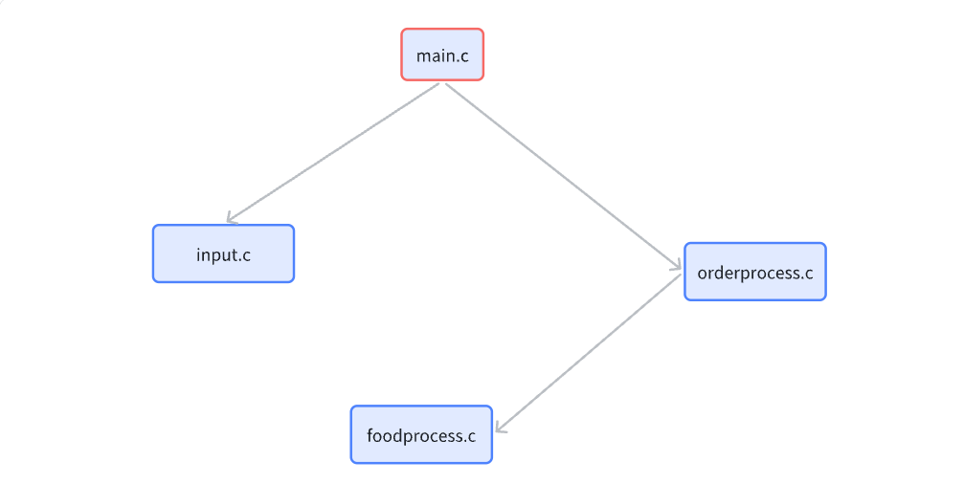
图2 系统模块结构图

模块说明
模块文件 | 模块功能 | 模块包含的函数名 | 函数功能
Input.c | 从菜单文件读取菜单目录，从stdin流中读取订单信息 | voidinputdic(void) | 从dict.dic文件读取数据并存储至storage数组中
Input.c | 从菜单文件读取菜单目录，从stdin流中读取订单信息 | long timeconvert(void) | 将输入中的字符时间转化为可供操作的整型变量
 |  | voidorderinput(void) | 读入订单名及时间

Foodprocess.c | 制作食物，并存储至storage中 | void foodmake(long ttime) | 接受下一个订单的时间参数更新storage中食物制作时间
Orderprocess.c | 对每个订单的遍历制作，同时对系统状态和食物制作进行监督 | long ordercheck(long ttime) | 检查未完成订单数，并返回结果
Orderprocess.c | 对每个订单的遍历制作，同时对系统状态和食物制作进行监督 | struct Time timereverse(long ttime) | 将整型变量表示的时间ttime转化为Time结构体类型，方便订单规范时间的输出
Orderprocess.c | 对每个订单的遍历制作，同时对系统状态和食物制作进行监督 | void ordercpl(void) | 订单的制作

函数说明
序号 | 函数原型 | 功能 | 参数 | 返回值
1 | Void inputdic(void) | 从dict.dic文件读取数据并存储至storage数组中 | void | void
2 | Void orderinput(void) | 读入订单名及时间 | void | void
3 | void foodmake(void) | 更新storage中信息 | void | void
4 | void ordercpl(void) | 根据订单列表更新食物仓库状态，并在遍历该订单的一次循环中直接输出订单完成时间或状态 | void | void
5 | Long ordercheck(long ttime) | 检查未完成订单数，并返回结果 | void | void
6 | Struct Time timereverse(long ttime) | 将整型变量表示的时间ttime转化为Time结构体类型，方便订单规范时间的输出 | void | void
7 | long timeconvert(void) | 将输入中的字符时间转化为可供操作的整型变量 | Void | void

函数调用图示及说明
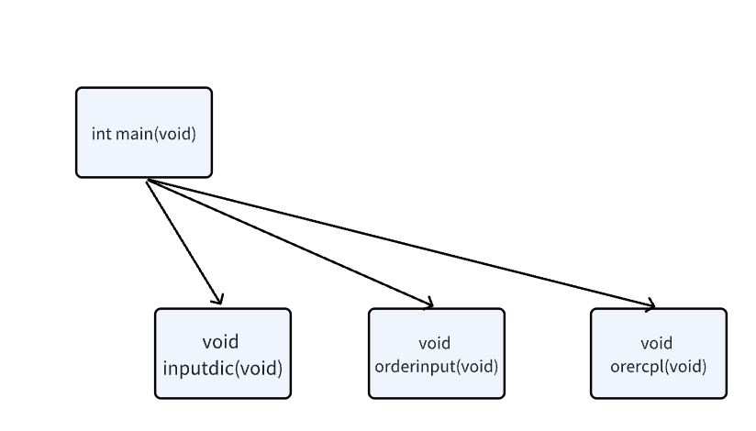
图1 main.c模块函数调用关系图

说明1：main函数调用dictinput及orderinput完成相关信息的读入
说明2：main函数调用ordercpl函数完成订单的制作

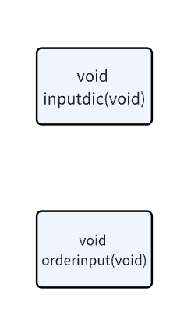
图2 Input.c模块函数调用关系图
说明1：inputdic()函数和orderinput()函数是并行关系
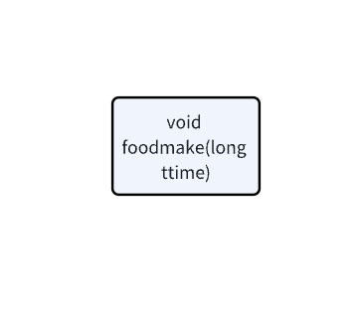
图3 foodprocess.c模块函数调用关系图
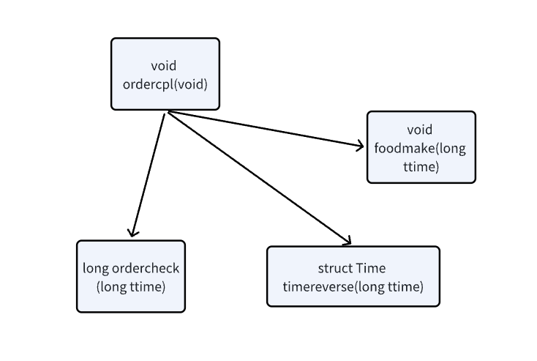
图4 Orderprocess.c模块函数调用关系图
说明1：ordercpl依次调用ordercheck()、foodmake()、timereverse()函数完成通过未完成订单数确定系统开关状态、更新食物仓库信息并借此分析下一订单完成时间、将答案转化为标准时间输出

核心算法设计
高层算法：
进入main函数后首先调用dictinput()和orderinput()函数读入文件及标准输入信息并存储至storage结构体数组中及订单管理结构体数组ordermag中；随后调用ordercpl函数遍历订单更新食品仓库状态，同时更新系统状态，并在每次遍历订单后输出订单完成时间； return 0；

模块算法：
input.c: 声明文件指针fp，fopen（）打开文件，利用fscanf（）函数读入总食物种类数和总套餐种类数foodnum和combonum;再利用for循环依次读入食物的名称、制作时间，并初始化food结构体的其他信息；其次，对于套餐记录其所需食物的种类数varnum并找到其对应下标记录如入comboindex整型数组中；随后fclose关闭文件。
scanf读入订单总数并存入ordernum长整型变量中，随后进入for循环，循环读入订单的名称及起始时间，利用订单名称及strcmp（）找到菜单中对应的食物或套餐名，将已读入的菜单menu数组中的varnum和comboindex复制进入varn变量和ingre数组中，调用timeconvert函数将订单时间转化为整形十进制，并在每一次循环中初始化ordermag每个元素的其他属性。

Foodprocess.c:调用ttime-prev次foodmake函数，表示时间向前推进ttime-prev秒。每次被调用时循环遍历食品仓库中每种食物相关属性，若当前食物的making属性为1则进行判断，若rematime属性为1则curcap加一并将making属性置零rematime属性置零，若rematime>1则rematime减一；若当前making属性为0则检查curcap是否与cap相等，否则rematime=maketime-1并将making属性置为1；

Orderprocess.c: 先进入ordercpl()函数，for循环逐个遍历ordermag数组中的每个订单声明当前时间currenttime等于订单起始时间，在循环中调用foodmake()函数向其传入当前订单起始时间更新storage数组信息，并在之后调用两次ordercheck()函数，第一次传入参数currenttime求得此刻未完成订单的数目pendingorder1，第二次传入参数currenttime-1求得前一秒为未完成订单的数目pendingorder2，据两次返回值决定系统是否重新开启，若两次都小于W2则重启系统(前提是系统已处于关闭状态)。然后根据系统的状态决定当前订单状态是制作还是接受失败，若系统开启成功接收订单则遍历订单所需的原材料在食品仓库的制作状态计算所有食物完成制作的最晚时间，并再次更新食品仓库的状态。
最后再次判断未完成订单数目pendingorder1是否大于W1来决定系统是否关闭，并作用于下一个订单的接收。

